**Тема урока: «Опасные чувства внутри меня ».**

**Цель:** Развитие эмоционально-волевой сферы старших школьников.

**Задачи:**

- формирование понятий «опасные чувства», «опасная ситуация»;

- формирование знаний об опасных чувствах как о причинах зависимости, их распознавании и преодолении.

- развитие речи, мышления, логики, воли, эмоций, познавательных интересов.

- воспитание ответственности за свое здоровье и свою безопасность, за будущее.

**Оборудование** - тематические карточки, план путешествия, «фонарик» (сигнальная карточка), маршрутный лист, маленькие карты для всех детей, планшетка.

**Ход урока**

**I. Орг. момент.**

**II. Подготовка к эффективному восприятию.**

- Мы все стремимся к здоровью (психическому, физическому, духовному), мы все хотим испытывать чувство радости, счастья, удовлетворения. Но мы живем в реальном мире, значит, попадаем в ситуации, которые заставляют нас переживать самые разные эмоциональные состояния. А, следовательно, есть в жизни место и **обиде, и злости, и страху, и вине.**

*Вывешиваются таблички с этими словами.*

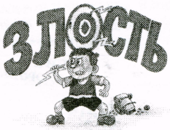





Назовите одним словом, что это?

Чувства; состояния; эмоции.

Какие чувства? Отрицательные; неприятные; опасные; плохие.

**III. Изложение нового материала.**

- Я предлагаю сегодня подробнее поговорить об этих чувствах, чтобы понять, чем они опасны для нас и окружающих нас людей, и уметь их «преодолевать». Только хорошо их распознав, можно умело справиться с этими чувствами. Я предлагаю отправиться вместе со мной в необычное путешествие. Цель нашего путешествия - достичь пика Здоровья, но дорога к нему лежит через перевал Обид, впадину Злости, пустыню Страха, озеро Вины. Только преодолев все препятствия, мы сможем достичь пика Здоровья. Чтобы не сбиться в пути, откроем нашу маршрутную карту.

*Вывешивается карта. (Каждый ребенок имеет такую же маленькую карту).*

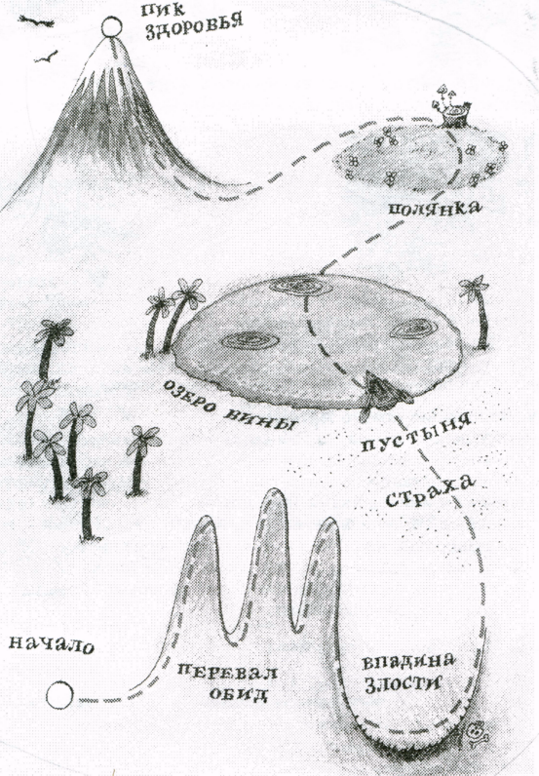

*-* Итак, в путь! У каждого участника нашей экспедиции есть планшетка со всем необходимым: карандаш, чтобы делать зарисовки в пути; ластик, чтобы вносить исправления; линейка, чтобы мерить расстояние; листок для наблюдений; красный фломастер, чтобы прокладывать маршрут на карте. Для того, чтобы преодолеть все препятствия, необходимо точно знать их координаты. В этом нам поможет план.

по нему мы и будем работать.

*Учитель записывает план на доске и зачитывает:*

План путешествия

1 Характеристика чувства.

2 Чем чувство опасно лично для тебя?

3 Почему твое поведение становится опасным для окружающих, когда ты

испытаешь это чувство?

4 Как справиться с этим чувством?

- Начинаем наше путешествие. Поставьте точку красным цветом на карте - это начало нашего пути.

*Учитель на большой карте показывает, где ставить точку.*

*-* «Зажигаем фонарик» возле слова **обида.** Перед нами - перевал Обид. Приготовьтесь к штурму. Мы должны ответить на все вопросы нашего плана, и тогда победа за нами. Что это за чувство?

Это чувство обидное; я испытываю боль; мне хочется плакать; я сержусь; желаю обидчику зла; много неприятностей; хочу отомстить.

- Верно.

*Обида - это несправедливо причиненное огорчение, оскорбление, а также чувство, вызванное таким огорчением.*

*-* Какую опасность это чувство несет для тебя лично?

Портится настроение; переживаю; могу заболеть; на душе плохо.

- А для других есть опасность, когда ты испытываешь чувство оби-

ды?

Становлюсь злым; со мной неприятно общаться; хочется обидеть другого, нанести ему вред. Когда я обижаюсь, я всех во всем обвиняю, грублю. А я молчу, и родители волнуются, что я плачу в закрытой комнате, а мне от этого легче. Пусть и им будет плохо.

Как будем бороться?

Надо стараться не обижаться, не ругаться и не ссориться.

- Вы правы. Когда испытываешь обиду, ты не можешь принять правильное решение.

*Учитель пишет рядом со словом «обида» поговорку:*

***Обида - плохой советчик.***

*-* Возьмите листок для наблюдений, и пусть каждый из вас вспомнит свою последнюю обиду. Вспомните ту ситуацию, эмоции, которые вас захлестнули, переживите заново это состояние. Изобразите вашу обиду в виде холмика или горки, или высокой горы. Отдайте

- Почему страх вносит дискомфорт в нашу жизнь?

Когда я боюсь, мне кажется, я становлюсь маленьким, а страх - огромным. Мне хочется спрятаться куда-нибудь, сердце колотится. Я боюсь бояться.

- А для других, чем опасно ваше поведение?

Человек, испытывающий страх, перестает разумно рассуждать, он может внести панику, не зря говорят - «У страха глаза велики».

***На доске рядом со словом «страх» пишутся слова «лишает разума».***

- Но с этим чувством все равно можно справиться. Возьмите листок наблюдений и вспомните, когда вы испытывали чувство страха. Справьтесь с этим чувством в своих мыслях. Представьте это! А теперь нарисуйте свою пустыню Страха.

*Дети рисуют.*

*-* Зачеркните ее красным цветом и отложите листок на край стола. Вернемся к карте и продолжим наше путешествие дальше.

*Учитель на карте зачеркивает пустыню Страха и подводит линию к следующему препятствию. Фонарик передвигается к слову «вина».*

*-* Впереди у нас последнее препятствие - озеро Вины. Его надо переплыть. Кто умеет плавать?

Все! А я не умею.

-Мы поможем тебе, не дадим утонуть.

- Что это за чувство?

Я испытываю стыд; прячу глаза; неудобно видеть человека, перед которым провинился, избегаю его.

- Итак, *вина -* ***это проступок, преступление****.*

*-* Чем оно опасно для тебя?

Когда я чувствую себя виноватым, я готов на все, чтобы меня простили, готов услужить.

- Вот это самое страшное. Ты уже сам себе не принадлежишь, готов выполнить любую просьбу, лишь бы простили. И неважно, нравится ли тебе это или нет. Когда мы виноваты, мы чувствуем, что на душе «кошки скребут», недаром говорят - «сгорбился от вины», «вина гложет сердце».

- А чем твое поведение опасно для других?

Мое плохое настроение влияет на настроение окружающих.

- Да, и это чувство может быть опасно для других. Потому что5 когда мы чувствуем вину перед кем-то, мы стараемся угодить ему.

- Как будем справляться с этим чувством?

- Надо разобраться в ситуации, действительно ли вы виноваты? Давайте вместе переплывем озеро Вины. Возьмите листок наблюдений. Вспомните свою вину. Какая она? Большая или маленькая? Переживите ее и нарисуйте.

*Дети рисуют.*

А теперь возьмите красный фломастер и зачеркните ее. Вернемся к карте. Мы преодолели озеро Вины, отметим наш маршрут.

*Учитель на большой карте отмечает маршрут, дети делают это на своих*

*картах.*

*-* Возьмите все ваши листки наблюдений и мелко порвите их. Расстаньтесь с плохими чувствами. Выбросите это в мусорное ведро.

**IV. Закрепление знаний.**

- Итак, мы удачно добрались до пика Здоровья. Перед тем, как поднять наш флаг с эмблемой Здоровячка, я предлагаю сделать привал. Возле пика Здоровья мы должны научиться избавляться от опасных чувств. Пока человек находится под их влиянием, он опасен не только для себя, но и для окружающих его людей. Он будет постоянно возвращаться к ситуациям, породившим негативные эмоции. Он будет несвободен от злобы и обиды. Чтобы этого не случилось, эти эмоции необходимо «отпустить», освободиться от них. Я научу вас, как это сделать. И тогда мы смело закрепим наш флаг на пике Здоровья.

**Метод «трехступенчатой ракеты»**

1. Вижу, слышу...

2. Чувствую...

3. Хочу...

Пример: Саша обзывает Юру обидной кличкой «Очкарик». Юра должен суметь сказать: «Когда я **слышу,** как ты меня обзываешь, я **чувствую** обиду, и я **хочу,** чтобы ты этого больше не делал».

***Справка для учителя:*** *Цель - освобождение от негативных чувств. Дети начинают понимать связь событий и своих чувств. Учатся формулировать свои потребности.*

*После тренинга учитель прикрепляет эмблему Здоровячка на пик Здоровья, дети проделывают аналогичную работу в своих маршрутных листах.*

*-* Итак, мы проделали трудное, но нужное путешествие. Мы преодолели Обиду, Злость, Страх, Вину, научились управлять своими чувствами, сделали еще один шаг к пику Здоровья.

***Ты - сам кирпичик собственного дома,***

***Ты сам слагаешь собственную жизнь.***